En dehors la classe



Inline

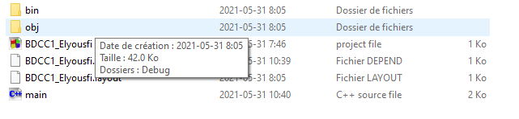

La taille dans le deuxième cas et plus petit que le premier cas, dans les fonctions inline plus efficace.